动量练习题(2016.9.5)
一、不定项选择题
1．一个木块静止在光滑水平面上。一颗子弹以水平速度正对着木块的中心射去，并留在木块中和木块共同运动。已知木块的质量是子弹质量的50倍。在这个过程中，下列说法中正确的是（ ）
A．子弹的动量变化较大，木块的动量变化较小
B．子弹对木块的水平冲量较大，木块对子弹的水平冲量较小
C．子弹的速度变化量是木块的速度变化量的50倍
D．子弹的动量变化和木块的动量变化相同
2．关于动量和冲量的下列说法中正确的是（ ）
A．物体的末动量方向一定和它所受的总冲量方向相同
B．物体所受合外力的冲量的方向一定和合外力的方向相同
C．如果物体的初动量和末动量同向，那么这段时间内合外力的冲量一定和初动量同向
D．如果物体的初动量和末动量反向，那么这段时间内合外力的冲量一定和末动量同向
3．两只相同的鸡蛋，从同样的高度自由下落，第一次落在水泥地板上，鸡蛋被摔破了；第二次落在海绵垫子上，鸡蛋完好无损。关于这一现象的原因，下列说法中正确的是（ ）
A．鸡蛋和水泥地板的接触过程中动量变化较大，和海绵垫子接触过程中动量变化较小
B．水泥地板对鸡蛋的冲量较大，海绵垫子对鸡蛋的冲量较小
C．两次减速过程中鸡蛋的动量变化相同，但第一次鸡蛋动量变化率较大
D．两次减速过程中鸡蛋的动量变化相同，但第二次鸡蛋动量变化率较大
4．质量相同的子弹a、橡皮泥b和钢球c以相同的初速度水平射向竖直墙，结果子弹穿墙而过，橡皮泥粘在墙上，钢球被以原速率反向弹回。关于它们对墙的水平冲量的大小，下列说法中正确的是（ ）
A．子弹、橡皮泥和钢球对墙的冲量大小相等
B．子弹对墙的冲量最小
C．橡皮泥对墙的冲量最小
D．钢球对墙的冲量最小
5．两个小球a、b以相同的速率沿同一光滑水平面上的同一条直线相向运动并发生正碰。已知a球的质量比b球的质量大。关于碰撞后两小球的运动状态有如下描述：
①a球停止运动，b球沿原路返回；
②b球停止运动，a球沿原路返回；
③a、b两球都以原来的速率原路返回；
④a、b两球都静止。
上述情况可能出现的有（ ）
A．只有① B．只有② C．只有①③ D．只有③④
6．一辆小车静置于光滑水平面上。车的左端固定有一个水平弹簧枪，车的右端有一个网兜。若从弹簧枪中发射出一粒弹丸，弹丸恰好能落入网兜中。从弹簧枪发射弹丸以后，下列说法中正确的是（ ）
A．小车先向左运动一段距离然后停下
B．小车先向左运动又向右运动，最后回到原位置停下
C．小车一直向左运动下去
D．小车先向左运动，后向右运动，最后保持向右匀速运动
7．如图所示，两物体A、B用轻质弹簧相连静止在光滑水平面上，现同时对A、B两物体施加等大反向的水平恒力F₁、F₂，使A、B同时由静止开始运动，在运动过程中，对A、B两物体及弹簧组成的系统，正确的说法是(弹簧不超过其弹性限度) （ ）
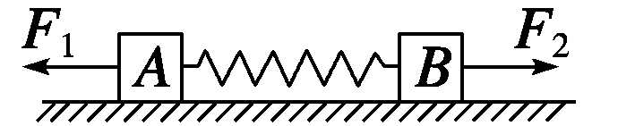
A．动量始终守恒
B．机械能不断增加
C．当弹簧伸长到最长时，系统的机械能最大
D．当弹簧弹力的大小与F₁、F₂的大小相等时，A、B两物体速度为零
8．两个小木块B、C中间夹着一根轻弹簧，将弹簧压缩后用细线将两个木块绑在一起，使它们一起在光滑水平面上沿直线运动，这时它们的运动图线如图中a线段所示，在t=4s末，细线突然断了，B、C都和弹簧分离后，运动图线分别如图中b、c线段所示。从图中的信息可知（ ）
O
s/m
t/s
10
5
4
4
6
a
b
c
A．B、C都和弹簧分离后的运动方向相反
B．B、C都和弹簧分离后，系统的总动量增大
C．B、C分离过程中B木块的动量变化较大
D．B木块的质量是C木块质量的四分之一
9．竖直放置的轻弹簧，上端与质量为3.0kg的物块B相连接。另一个质量为1.0kg的物块A放在B上。先用竖直向下的力F压A，使弹簧被压缩一定量，系统静止。然后突然撤去力F，A、B共同向上运动一段距离后将分离。分离后A又上升了0.20m到达最高点，此时B的速度方向向下，且弹簧恰好为原长。则从A、B分离到A上升到最高点过程中，弹簧对B的冲量大小为（取g=10m/s²）（ ）
A
B
A．1.2Ns
B．6.0Ns
C．8.0Ns
D．12Ns
二、计算题
10．如图所示，质量为M，长度为L的小车静止在光滑水平面上，车左端与一平台同高。质量为m的人站在车的右端。若人向平台走去，当他走到小车最左端时，和平台右端的距离s₁是多少？当他跨了一大步刚好上到平台右端时，小车左端到平台右端的距离s₂是多少？

11． (2011年郑州高二检测)据报道，备受世人瞩目的“南海一号”古沉船随着亚洲第一吊“华天龙”号的吊臂缓缓告别沉睡了800年的海底，如图甲所示．“华天龙”号总起吊重量为5000 t．为了确保此次打捞的圆满成功， 工程技术人员先用小型吊船对打捞过程进行模拟，如图乙所示，浮动起重机从水中吊起m＝2 t的重物，重物刚好脱离水面时，浮吊起重杆OA与竖直方向成60°角，当转至杆与竖直方向成30°角时，求起重机的水平方向的位移．设浮吊质量为20 t，起重杆长l＝8 m，水的阻力与杆重均不计．
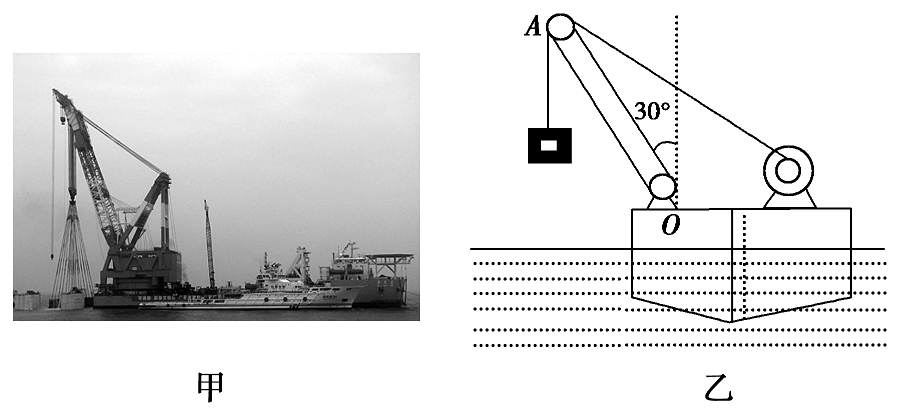

12．如图，光滑的水平面上有m_{A}=2kg，m_{B}= m_{C}=1kg的三个物体，用轻弹簧将A与B连接．在A、C两边用力使三个物体靠近，A、B间的弹簧被压缩，此过程外力做功72 J，然后从静止开始释放，求：
（1）从开始释放到物体B与C分离的过程中，B对C做的功有多少？
C
B
A
（2）当弹簧再次恢复到原长时，A、B的速度各是多大？

13．一质量M=2kg的长木板B静止在光滑的水平面上，B的右端与竖直挡板的距离为s=0.5m.一个质量为m=1kg的小物体A以初速度v₀=6m/s从B的左端水平滑上B，当B与竖直挡板每次碰撞时，A都没有到达B的右端．设定物体A可视为质点，A、B间的动摩擦因数μ=0.2，B与竖直挡板碰撞时间极短且碰撞过程中无机械能损失，g取10m/s²．求：
（1）B与竖直挡板第一次碰撞前的瞬间，A、B的速度值各是多少？
（2）最后要使A不从B上滑下，木板B的长度至少是多少？（最后结果保留三位有效数字）
v₀
A
B
s

参考答案：
一、选择题
1 | 2 | 3 | 4 | 5 | 6 | 7 | 8 | 9
C | D | C | B | A | A | AC | D | B
二、计算题
10.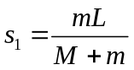 ，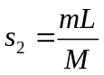
11．解析：浮吊与重物组成的系统水平方向不受外力，动量守恒且初总动量为零，可看成人船模型，则：
m[l(sin60°－sin30°)－s]＝Ms
解得s＝0.266 m，即起重机水平向左的位移为0.266 m.
答案：0.266 m
12.（1）当弹簧恢复原长时，B与C分离，0=m_{A}v_{A}－（m_{B}+m_{C}）v_{C}①，E_{P}=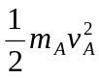 +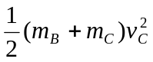②，对C由动能定理得W=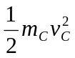－0③，由①②③得W=18J，v_{A}= v_{C} =6m/s．
（2）取A、B为研究系统，m_{A}v_{A} －m_{B} v_{C}= m_{A}v_{A}’ +m_{B} v_{C}’， +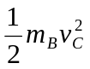=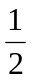 m_{A}v_{A}’+ m_{B} v_{C}’，
当弹簧恢复到原长时A、B的速度分别为：，v_{A}=v_{B}=6m/s或v_{A}=-2m/s，v_{B}=10m/s．
13. 【答案】（1）v_{A}=4m/s，v_{B}=1m/s；（2）8.96m
解析：（1）设A、B达到共同速度为v₁时，B向右运动距离为S₁
由动量守恒定律有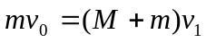
由动能定理有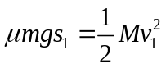联立解得s₁=2m
由于s=0.5m<2m，可知B与挡板碰撞时，A、B还未达到共同速度．设B与挡板碰撞前瞬间A的速度为v_{A}，B的速度为v_{B}，则由动量守恒定律有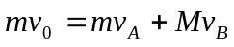
由动能定理有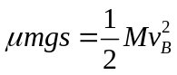
联立解得v_{A}=4m/s，v_{B}=1m/s
（2）B与挡板第一次碰后向左减速运动，当B速度减为零时，B向左运动的距离设为s_{B}，由动能定理有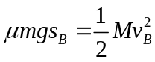 由上式解得s_{B}=0.5m
在A的作用下B再次反向向右运动，设当A、B向右运动达到共同速度v₂时B向右运动距离为s₂，由动量守恒定律有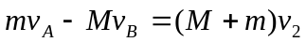
由动能定理有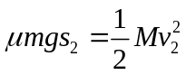解得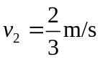，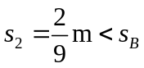
故A、B以共同速度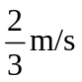向右运动，B第二次与挡板碰撞后，以原速率反弹向左运动.此后由于系统的总动量向左，故最后A、B将以共同速度v₃向左匀速运动.
由动量守恒定律有（M－m）v₂=（M＋m）v₃解得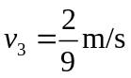
设A在B上运动的总量程为L(即木板B的最小长度)，由系统功能关系得
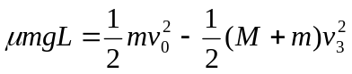代入数据解得L=8.93m

